Муниципальное дошкольное образовательное учреждение детский сад общеразвивающего вида «Малыш»
п.г.т. Атамановка

Эссе воспитателя
Павленовой Елены Ивановны

« Я-воспитатель! »
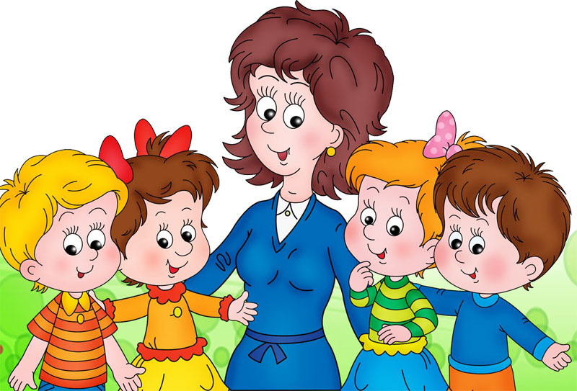

Как трудно быть «дневною» мамой.
Для двух десятков малышей
Дневная мама!- как ни странно,
Но это так подходит ей.
(В Саврасов)
На свете есть тысячи профессий, все они нужные и интересные. Но каждый человек должен избрать ту, которая наиболее соответствует его природным способностям и наклонностям, т.е. найти свое призвание.
Я, воспитатель, выбрала эту профессию не случайно. Я всегда любила детей, все время возилась с малышами - и в школе, и во дворе: придумывала для них развлечения, проводила игры, устраивала разные конкурсы, считала, что среди множества различных профессий на земле эта профессия — самая интересная и привлекательная.

Но почему именно воспитатель...?
Да потому, что в детском саду скучно не бывает: что ни день, то новость, новое открытие. Ни дня без приключений. А если серьёзно, то для детей мы становимся вторыми мамами. Мне очень приятно, когда ребёнок, увидев меня, идёт в детский сад с радостью, без слёз, а уходя домой, говорит: - «Как у нас сегодня весело было!»
Быть воспитателем - значит иметь терпение, сострадание, это значит любить, понимать и чувствовать ребенка, принимать его таким, каков он есть, не подавляя личности, самостоятельности, активности, одним словом, уважать право ребенка - быть самим собой. Ведь по сути, это дети, которые не являются родственниками, но про которых начинаешь говорить - «мои дети», радуешься достижениям каждого ребёнка, пусть небольшим, но его личным победам.
Ты видишь улыбки детей и счастливые лица их родителей. И хочется верить, что отдавая частицу себя, вкладывая частицу своей души и своего сердца в каждого ребёнка я делаю этот мир добрее и лучше...
К.Гельвеций сказал: «Воспитатель – это волшебник, который детям открывает дверь в мир взрослых. И от того, что знает и умеет воспитатель зависит и то, чему и как научит он воспитанников»

Каким должен быть воспитатель.
Воспитатель - это первый, после мамы, учитель, который встречается детям на их жизненном пути. Воспитатели - люди, которые в душе всегда остаются детьми. Иначе дети не примут, не пустят их в свой мир. Самое главное в нашей профессии - любить детей, любить просто так, ни за что, отдавая им своё сердце.
Каким быть должен воспитатель? Конечно, добрым должен быть!
Любить детей, любить ученье, свою профессию любить!
Каким быть должен воспитатель? Конечно, щедрым должен быть!
Всего себя бес сожаленья он должен детям подарить!

Современный воспитатель должен любить детей, ибо воспитание - длительный процесс, требующий большого терпения и душевной щедрости. Ум и доброта должны быть присуще каждому воспитателю.
«Ум без доброты - что голова без сердца.
А доброта без ума - что сердце без головы».
Так сказал мудрец в притче: « Кто больше нужен человеку».
Мое педагогическое кредо.
Заключается в неустанном труде души, в творении личности. Ведь еще древние говорили: сейте хлеб - это на годы, выращивайте лес - это на десятилетия, занимайтесь воспитанием - это на века.
Я твердо верю в силу воспитания, которая складывается из очень простых компонентов: любви к детям, слова педагога, силы личного примера, справедливости.
В своей жизни и работе я придерживаюсь принципов: «люби, как будто тебе никто никогда не причинял боль» и «работай, как будто тебе не надо денег».
Мои увлечения.
Я очень люблю танцы. Танцами можно заниматься в любом возрасте, т.к. танцы полезны для здоровья. Они развивают гибкость, укрепляют все группы мышц, улучшают координацию движения, формируют правильную осанку. Танцы помогают снять стресс и дают уверенность в себе. В детстве, как и многие девочки, я занималась танцами.
Мне всегда нравилось петь. Уже с раннего возраста я выступала на сцене, сначала с мамой, а повзрослев с друзьями. Мне нравится петь, потому что для меня это отдых. Я получаю удовольствие от самого процесса пения.
На протяжении нескольких лет я занимаюсь декоративно-прикладным искусством. Это: квиллинг, вязание крючком, оригами, аппликации из ткани, бумагопластика, и многое другое. Увлекаюсь выращиванием комнатных цветов. Когда я увлекаюсь новой работой, я отвлекаюсь от обыденных хлопот, это для меня своего рода релаксация, которая позволяет снять напряжение после трудовых будней. Ну и, конечно, всегда радуюсь конечному результату.
Так что же значит быть воспитателем детского сада?
Как выяснилось, это очень нелёгкий и непростой труд, это постоянный поиск чего-то нового, это творческий подход, это новые открытия. И чтобы быть нужной и полезной детям, необходимо постоянно совершенствоваться самой, необходимо желание расти в профессии, как педагог, который со временем с приобретением опыта становится только мудрее. Сейчас, в связи с реализацией и внедрением ФГОС в дошкольных учреждениях, для педагогов предоставляется еще больший объём для развития творческих и проектных возможностей, для саморазвития. И только при желании можно достигнуть наибольших высот.
«Чтобы быть интересным, будьте интересующимися».
Чарльз Нордман ЛИ.

Воспитатель обязан совершенствовать свое мастерство, ежедневно пополнять свое образование хотя бы небольшим кусочком знания, в меру своих сил и возможностей и с радостью передавать эти знания детям.
Должен идти вперед, осваивать инновационные технологии, нетрадиционные методы воспитания т обучения. «Чтобы быть интересным, будьте интересующимися».Чарльз Нордман ЛИ.
Я всегда нахожу время для того, чтобы приобрести новые знания, умения в области приобретения положительных качеств и навыков. Во мне всегда присутствует тяга передавать свои знания окружающим тебя людям. Главное в моей профессии намечать цели и с оптимизмом достигать их.
Воспитатель должен уметь всё - играть, рисовать, клеить, мастерить, петь, танцевать и прочее... Чем больше воспитатель знает и умеет сам, тем проще, легче и интереснее ему будет общаться с детьми.
Случается, что воспитатель не только организует работу детского коллектива в целом, но и личные взаимоотношения детей между собой. Внешность воспитателя играет не последнюю роль в воспитании детей. Они очень любят, если воспитатель обаятелен, опрятно одет и хорошо причесан, жизнерадостен и весел, обладает чувством юмора. Воспитатель так захватывает ребенка, что он не только помнит его, но даже став взрослым, старается привести в его группу своих детей.
Воспитатель - это патриот своей Родины. Воспитатель призван быть авторитетом для детей и их родителей, вместе с семьей решать ответственные задачи воспитания. Страна доверяет им самое дорогое - свое будущее.
Каждый день рано утром встаю
И идти в свой родной детский сад.
Утро дарит мне нежность свою,
Я с улыбкой встречаю ребят

Какую роль любимая профессия сыграла в моей жизни.
Я научилась смотреть на мир восторженными глазами детей и ежедневно просыпаться в ожидании чуда. Многократное проживание детства позволяет сохранить оптимистический взгляд на жизнь и жить, как дети настоящим временем.
Мне природа подарила хорошую интуицию в том, что касается психологии: способность поставить себя на место другого и ощутить то, что он чувствует. Это сыграло большую роль в выстраивании отношений с детьми, родителями, коллегами. Главное - воспитывая детей, я воспитывала себя.

